

**CUADERNILLO**

**CICLO INICIAL- DIPLOMATURA CYT**

**SEGUNDO CUATRIMESTRE 2021**

Estimadxs estudiantes:

En el presente documento, encontrarán información, que los ayudará a planificar su trayecto académico.

**DATOS DEL CICLO INICIAL:**

* **Directora:** Mg. Silvia Ramírez ([sramirez@unq.edu.ar](mailto:sramirez@unq.edu.ar))
* **Asistente:** Lic. Magali Loyola ([Magali.loyola@unq.edu.ar](mailto:Magali.loyola@unq.edu.ar))
* **Mail del Ciclo:** [diplomaturacyt@gmail.com](mailto:diplomaturacyt@gmail.com)
* **Blog de Ciclo:** diplomaturaencienciaytecnologia.blog.unq.edu.ar

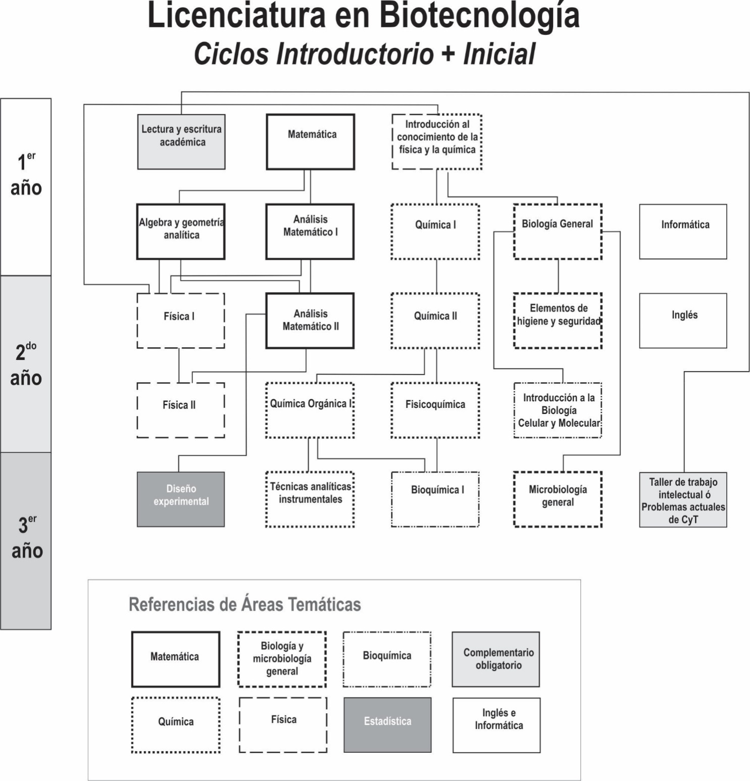**TRAYECTOS ACADÉMICOS**

**INGENIERÍA EN ALIMENTOS**

Análisis Matemático I (12)

Álgebra y Geometría Analítica (12)

Física I (16)

Física II (16)

Fisicoquímica

(12)

Probabilidad y Estadística (12)

Análisis

Matemático II A (16)

Química Orgánica I

(12)

Microbiología General (16)

Química II (14)

Biología General

(12)

Sistemas de Representación (8)

Química de los Alimentos (12)

Taller de Química

(8)

Introducción a la Tecnología de Alimentos (4)

Análisis Matemático III (12)

Técnicas Analíticas Instrumentales (12)

TTI/TTU (4)

Inglés (6)

Informática (6)

Química I (10)

**Significado de los cuadros y signos:**

* Indican los prerrequisitos.
* Asignatura del Núcleo Inicial Obligatorio.
* Asignatura del Núcleo Inicial Complementario.
* Otros Requisitos Curriculares.

**Para completar el Ciclo Inicial se requiere:**

* Obtener 200 créditos:
* 180 créditos correspondientes al Núcleo Inicial Obligatorio.
* 4 créditos correspondientes al del Núcleo Inicial Complementario.
* 16 créditos correspondientes a Otros Requisitos Curriculares (el estudiante debe aprobar al menos uno de los talleres de formación humanística TTI o TTU)

**Para acceder al título de Técnico Laboratorista Universitario (Res. (CS). 454/15) es necesario cumplir con los mismos requisitos que el Ciclo Inicial. Adicionalmente se deben tener aprobadas las siguientes asignaturas:**

* Técnicas Analíticas Instrumentales.
* Higiene y Seguridad industrial (asignatura de Ciclo Superior)

**INGENIERÍA EN AUTOMATIZACIÓN Y CONTROL**

Teoría de Circuitos (12)

Probabilidad y Estadística (12)

Métodos Numéricos

(8)

Matemática Avanzada (12)

Inglés (6)

Química I (10)

Análisis Matemático I

(12)

(

(12)

Física I (16)

Sistemas de Representación (8)

Álgebra y Geometría Analítica (12)

Análisis Matemático

II A (16)

Introducción a la Ingeniería en Automatización y Control Industrial (4)

Informática, Algoritmos y Programación (12)

Álgebra Lineal (12)

Física II (16)

Técnicas Digitales A

(12)

Análisis en Variables Complejas (12)

**Significado de los cuadros y signos:**

* Indican los prerrequisitos.
* Asignatura del Núcleo Inicial Obligatorio.
* Otros Requisitos Curriculares.

**Para completar el Ciclo Inicial se requiere:**

* Obtener 192 créditos:
* 186 créditos correspondientes al Núcleo Inicial Obligatorio.
* 6 créditos correspondientes a Otros Requisitos Curriculares.

**ARQUITECTURA NAVAL**

Análisis Matemático II (12)

Análisis Matemático III (12)

Informática (6)

Física I (16)

Física II (16)

Dibujo Naval (12)

Estabilidad I (12)

Química I (10)

Álgebra y Geometría Analítica (12)

Inglés (6)

Introducción a la Náutica (4)

Análisis Matemático I

(12)

Geometría Descriptiva(8)

Sistemas de Representación (8)

Métodos Numéricos (8)

Mecánica de Fluidos

(12)

Electrotecnia General (12)

TTI/TTU (4)

Diseño Asistido(12)

Arquitectura Naval I

(12)

Taller de Arquitectura Naval (12)

Taller de Dibujo y Maqueteria(8)

**Significado de los cuadros y signos:**

* Indican los prerrequisitos.
* Asignatura del Núcleo Básico Obligatorio.
* Asignatura del Núcleo Básico Electivo.
* Asignatura del Núcleo Básico Complementario.
* Otros Requisitos Curriculares.

**Para completar el Ciclo Inicial se requiere:**

* Obtener 218 créditos:
* 98 créditos correspondientes al Núcleo Básico Obligatorio.
* 48 créditos correspondientes al Núcleo Básico Electivo.
* 48 créditos correspondientes al del Núcleo Básico Complementario.
* 24 créditos correspondientes a Otros Requisitos Curriculares (el estudiante debe aprobar al menos uno de los talleres de formación humanística TTI o TTU)

**OFERTA ACADÉMICA**

|  |  |  |
| --- | --- | --- |
| **Nombre completo de la Asignatura** | **Días y Horarios de cursada** | **Docente/s a cargo.** |
| Álgebra y Geometría Analítica 1 | Martes de 8 a 10 hs Jueves de 8 a 12 hs | Leonardo D´Andrea |
| Álgebra y Geometría Analítica 2 | Martes de 8 a 10 hs Jueves de 8 a 12 hs | María Cristina Gabarini |
| Álgebra y Geometría Analítica 3 | Martes de 16 a 18 hs Viernes de 14 a 18 hs | Matías Cerrudo |
| Álgebra y Geometría Analítica 4 | Martes de 20 a 22 hs Viernes de 18 a 22 hs | Eduardo Pegasano |
| Álgebra y Geometría Analítica 5 | Martes 18 a 20hs Jueves de 18 a 22hs | Matías Cerrudo |
| Análisis Matemático I 1 | Lunes de 8 a 10 hs Miércoles de 8 a 12 hs | Luciana Volta |
| Análisis Matemático I 2 | Lunes de 8 a 10 hs Miércoles de 8 a 12 hs | Marco Sirchia |
| Análisis Matemático I 3 | Martes de 10 a 12 hs Viernes de 8 a 12 hs | Bruno Frassanito |
| Análisis Matemático I 4 | Martes de 15 a 17 hs Jueves de 13 a 17 hs | Leonardo D´Andrea |
| Análisis Matemático I 5 | Lunes de 15 a 17 hs Miércoles de 14 a 18 hs | Marco Sirchia |
| Análisis Matemático I 6 | Lunes de 20 a 22 hs Miércoles de 18 a 22 hs | Cecilia Jarne |
| Análisis matemático II B 1 (Biotecnología) | Jueves de 10 a 14 hs | Patricia  Blondheim |
| Análisis matemático II B 2 (Biotecnología) | Martes de 18 a 22 hs | Claudia Pellet |
| Análisis Matemático II A 2 (Ingenierías ) | Lunes de 18 a 22 hs Miércoles de 18 a 20.01 hs | Claudia Pellet |
| Análisis Matemático II 1 (Arq. Naval, Alimentos, IACI y Biotecnologìa) |
| Análisis Matemático II A 1 (Ingenierías ) | Miércoles de 8 a 12 hs Viernes de 8 a 12 hs | Vanesa Brunovsky |
| Análisis Matemático III | Lunes de 17 a 23 hs | María Victoria Sierra Ortega |
| Análisis Matemático IV | Martes de 18 a 21 hs Miércoles de 18 a 21 hs | Ernesto Aljinovic |
| Analisis de Variables Complejas |
| Álgebra Lineal | Martes de 9 a 12 hs Miércoles de 9 a 12 hs | Ernesto Aljinovic |
| Matemática Avanzada | Lunes de 18 a 21hs Jueves de 18 a 21 hs | Mariana Suarez |
| Métodos Numéricos | Miércoles de 18 a 22 hs | Ulises Busi |
| Probabilidad y Estadística 1 | Lunes de 9 a 12 hs Jueves de 9 a 12 hs | Osmar Vera |
| Probabilidad y Estadística 2 | Lunes de 20 a 22 hs Viernes de 18 a 22 hs | Gabriel Romero |
| Diseño estadistico de experimentos | Lunes de 14 a 18 hs | Osmar Vera |
| Diseño Experimetal |
| Física I 1 (Biotecnología) | Martes de 8 a 12 hs Jueves de 8 a 10 hs | Ana Fleisner |
| Física I 2 (Biotecnología) | Miércoles de 14 a 17 hs Viernes de 14 a 17 hs | Rodrigo Laje |
| Fisica I 3 (Biotecnología) | lunes de 19 a 22 hs Miércoles de 19 a 22 hs | Fernando Alvira |
| Fisica I 1 (IACI, Alimentos, Naval, Biotecnología) | Miércoles de 9 a 13 hs Viernes de 9 a 13 hs | Gonzalez Claudia |
| Fisica I 2 (IACI, Alimentos, Naval, Biotecnología) | Martes de 18 a 22 hs Jueves de 18 a 22 hs | Andres Salvay |
| Física II 1 (Biotecnología) | Lunes de 14 a 17 hs Miércoles de 14 a 17 hs | Ricardo Gianotti |
| Fisica II 1 (IACI, Alimentos, Naval, Biotecnología) | Martes de 9 a 13 hs Jueves de 9 a 13 hs | Ricardo Gianotti |
| Fisica II 2 (IACI, Alimentos, Naval, Biotecnología) | Lunes de 18 a 22 hs Miercoles de 18 a 22 hs | Gustavo Torchia |
| Química I 1 | Martes de 10 a 13 hs Viernes de 11 a 13 hs | María José Morilla |
| Química I 2 | Martes de 10 a 13 hs Viernes de 11 a 13 hs | Jorge Montanari |
| Química I 3 | Martes de 14 a 17 hs Jueves de 14 a 16 hs | Silvina Fornasari |
| Química I 4 | Martes de 8 a 10 hs Jueves de 9 a 12 hs | Silvia Ramírez |
| Química I 5 | Lunes de 18 a 20 hs Jueves de 18 a 21hs | Alejandra Zinni |
| Química I 6 | Lunes de 13 a 15 hs Miércoles de 13 a 16 hs | Orlando de la Osa |
| Química II 1 | Lunes de 10 a 13 hs Miércoles de 9 a 13 hs | Nadia Chiaramoni |
| Química II 2 | Martes 9 a 13 hs Jueves de 10 a 13 hs | Cecilia Reche |
| Química II 3 | Martes de 14 a 17 hs Jueves de 14 a 18 hs | Diana Roncaglia |
| Química II 4 | Lunes de 18 a 22 hs Miércoles de 18 a 21 hs | Gustavo Andreasen |
| Química Orgánica I 1 (Biotecnología) | Martes de 9 a 13 hs Jueves de 9 a 13 hs | Liliana Viera |
| Química Orgánica I 2 (Biotecnología) | Martes de 14 a 18 hs Jueves de 14 a 18 hs | Adolfo Iribarren |
| Química Orgánica I 1 (Alimentos) | Martes de 10 a 13 hs Jueves de 10 a 13 hs | Luis Iglesias |
| Química Orgánica I 2 (Alimentos) | Martes de 18 a 21 hs Jueves de 18 a 21hs | Elizabeth Lewkowicz |
| Fisicoquímica 1 | Lunes de 14 a 17 hs Miércoles de 14 a 17 hs | Sebastián Fernández Alberti |
| Fisicoquímica 2 | Martes de 9:30 a 12:30 hs Jueves de 9:30 a 12:30 hs | Juliana Palma |
| Fisicoquímica 3 | Miércoles de 18 a 20 hs Viernes de 18 a 22hs | Martín Noguera |
| Técnicas Analíticas Instrumentales 1 | Lunes de 9 a 13 hs Miércoles de 9 a 11 hs | Alejandro Ferrari |
| Técnicas Analíticas Instrumentales 2 | Lunes de 18 a 22 hs Miércoles de 20 a 22 hs | Gerardo Caballero |
| Taller de Química 1 | Miércoles de 9 a 13 hs | Jorge Trelles |
| Taller de Química 1 (Biotecnología) |
| Taller de Química 2 | Miércoles de 14 a 18 hs | Cecilia Reche |
| Taller de Química 2 (Biotecnología) |
| Taller de Química 3 | Miércoles de 18 a 22 hs | Alejandra Belizán |
| Taller de Química 3 (Biotecnología) |
| Química de los Alimentos 1 | Lunes de 18 a 21 hs Miércoles de 18 a 21 hs | Paula Sceni |
| Biología General 1 | Lunes de 10 a 13 hs Miércoles de 10 a 13 hs | Alejandro Pardo |
| Biología General 2 | Martes de 10 a 13 hs Jueves de 10 a 13 hs | Néstor Centeno |
| Biología General 3 | Lunes de 14 a 17 hs Miércoles de 14 a 17 hs | Patricia Folgarait |
| Biología General 4 | Lunes de 18 a 21 hs Miércoles de 18 a 21 hs | Norma Gorosito |
| Introducción a la Biología Celular y Molecular 1 | Lunes de 9 a 12 hs Miércoles de 9 a 12 hs | Hernán Farina  Giselle Ripoll |
| Bioquímica Celular y Molecular |
| Introducción a la Biología Celular y Molecular 2 | Lunes de 18 a 21 hs Miércoles de 18 a 21 hs | Mariano Gabri |
| Bioquímica Celular y Molecular |
| Introducción a la Biotecnología | Viernes de 18 a 20 hs | Martín Lema |
| Bioquímica I 1 | Miércoles de 11 a 13 hs Viernes de 9 a 13 hs | Gustavo Parisi |
| Bioquímica I 2 | Miércoles de 18 a 20 hs Viernes de 18 a 22 hs | Luis Wall |
| Microbiología General 1 | Martes de 9 a 13 hs Jueves de 9 a 13 hs | Danay Valdes La Hens |
| Microbiología General 2 | Martes de 18 a 22 hs Jueves de 18 a 22 hs | Raúl Ferreyra |
| Introducción a la Ingeniería en Alimentos | Miércoles de 18 a 20 hs | Gastón Arraiz |
| Sistemas de Representación 1 | Lunes de 9 a 13 hs | Alejandro Fin |
| Sistemas de Representación 3 | Miércoles de 14 a 18 hs | Alejandro Fin |
| Sistemas de Representación 4 | Miércoles de 18 a 22 hs | Alejandro Fin |
| Geometría Descriptiva | Viernes de 18 a 22 hs | Celeste Guagliano |
| Diseño Asistido I | Viernes de 17 a 23 hs | Adrian Handoztok |
| Arquitectura Naval I | Lunes de 17 a 23 hs | Pérez Patiño Jorge |
| Taller de Maqueteria y Diseño | Martes de 17 a 23 hs | Alejandro Fin |
| Electrotecnia General | Lunes de 17 a 23 hs | Raúl Crudele |
| Estabilidad I | Martes de 17 a 20 hs Jueves de 17 a 20 hs | Martinez Luis |
| Introducción a la Automatización y Control Industrial 1 | Miércoles de 18 a 20 hs | Martín De León |
| Introducción a la Ingeniería en Automatización y Control Industrial 1 |
| Técnicas Digitales | Martes de 18 a 21 hs Jueves de 18 a 21 hs | Federico Guolo |
| Técnicas Digitales A | Martes de 18 a 21 hs Jueves de 18 a 21 hs |
| Teoria de Circuitos | Martes de 19 a 22 hs Viernes de 19 a 22 hs | Guillermo Casas |
| Elementos de Higiene y Seguridad A | Jueves de 18 a 20 hs | Omar Metallo |
| Algoritmos y programación I | Lunes de 20 a 22 hs Viernes de 18 a 22 hs | Jorge Bellavita |
| Informática Algoritmos y programación |
| Taller de Trabajo Intelectual 1 | Lunes de 18 a 20 hs | Bruno De Angelis  Alejandra Belizán |
| Taller de Trabajo Intelectual 2 | Martes de 18 a 20 hs | Cecilia Reche  Gonzalo Carranza |
| Taller de Trabajo Universitario 1 | Martes de 16 a 18 hs | Maximiliano Garcia |
| Taller de Trabajo Universitario 2 | Jueves de 18 a 20 hs | Maximiliano Garcia |
| Problemas Actuales de Ciencia Y Tecnología | Miércoles de 14 a 18 hs | Pablo Pellegrini |
| Informática IF 1 | Lunes de 9 a 12 hs. | Marcelo Fraga |
| Informática IF2 | Lunes de 12 a 15 hs | Marcelo Fraga |
| Informática IF3 | Lunes de 15 a 18 hs | Marcelo Fraga |
| Informática IF4 | Lunes de 18 a 21 hs | Pablo Pérez |
| Informática IF5 | Martes de 9 a 12 hs | Marcos Hernández |
| Informática IF6 | Martes de 12 a 15 hs | Marcos Hernández |
| Informática IF7 | Martes de 15 a 18 hs | Darío Rodríguez |
| Informática IF8 | Martes de 18 a 21 hs | Patricia  Henriques Melo |
| Informática IF9 | Miércoles de 9 a 12 hs | Alejandra Balderrama |
| Informática IF10 | Miércoles de 12 a 15 hs | Alejandra Balderrama |
| Informática IF11 | Miércoles de 15 a 18 hs | Darío Rodríguez |
| Informática IF12 | Miércoles de 18 a 21 hs | Patricia Henriques Melo |
| Informática IF13 | Jueves de 9 a 12 hs | A designar |
| Informática IF14 | Jueves de 12 a 15 hs | Darío Rodríguez |
| Informática IF15 | Jueves de 15 a 18 hs | Darío Rodríguez |
| Informática IF16 | Jueves de 18 a 21 hs | Silvia Núñez |
| Informática IF17 | Viernes de 9 a 12 hs | Pablo Pérez |
| Informática IF18 | Viernes de 12 a 15 hs | Pablo Pérez |
| Informática IF19 | Viernes de 15 a 18 hs | Pablo Pérez |
| Informática IF20 | Viernes de 18 a 21 hs | Silvia Núñez |
| Informática IF21 | Miércoles de 9 a 12 hs | Marcela Ceballos |
| Informática IF22 (virtual) | sin horario, porque es virtual | Marcela Ceballos |
| Informática IF23 (virtual) | sin horario, porque es virtual | Marcela Ceballos |
| Informática IF24 (viertual, solo para Diplo CyT) | sin horario, por que es virtual | Alejandra Balderrama |
| Informática IF25 (Virtual, solo para Diplo CyT) | sin horario, porque es virtual | Mariano Alvarez |
| Informática IF26 | sin horario, porque es virtual | Alejandra Balderrama |
| Informática IF27 | sin horario, por que es virtual | Sanchez Christian |
| Informática IF28 | sin horario, porque es virtual | Alejandra Balderrama |
| Informática IF29 | sin horario, por que es virtual | Alejandra Balderrama |
| Informática IF30 | sin horario, porque es virtual | Fraga Marcelo |
| Informática IF31 | sin horario, por que es virtual | Darío Rodríguez |
| Informática IF32 | sin horario, por que es virtual | Pérez Pablo |
| Informática IF33 | sin horario, porque es virtual | Mariano Alvarez |
| Informática IF34 | sin horario, por que es virtual | Patricia  Henriques Melo |